GUIA DE TRABAJO TECNOLOGIA
Nombre: | Curso: 7°A | Fecha: semana N° 7

Objetivo (s): OA 1
Identificar necesidades personales o grupales del entorno cercano que impliquen soluciones de reparación, adaptación o mejora, reflexionando acerca de sus posibles aportes.
Contenidos: Objetos tecnológicos
Objetivo de la semana: Identificar objetos tecnológicos en su entorno completando tabla.
Habilidad: Identificar
¿Qué necesito saber?
Para comenzar necesitas saber de qué se trata la habilidad de identificar. y qué entendemos por objetos tecnológico.
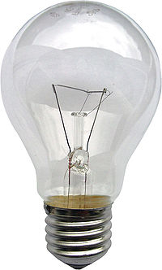

¿Qué es identificar?
Establecer, demostrar o reconocer la identidad de una cosa o persona.

Entendemos por objetos tecnológico.

Son aquellos que los hombres, con su habilidad, ha creado. Además, pueden ser simples, como una cuchara, o complejos, como un auto. El hombre crea objetos tecnológicos para que las personas puedan hacer todo de una manera más fácil, y así mejorar la calidad de vida de todos.

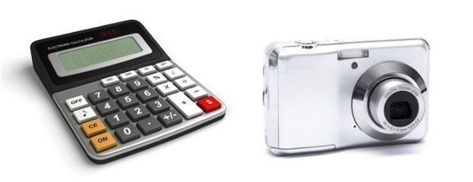
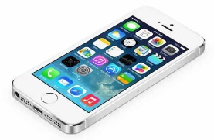
Ejemplos:
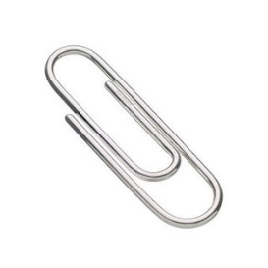
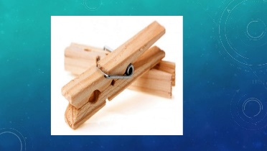
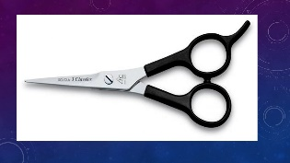

ENTONCES:
Seleccionan un objeto tecnológico e investigan su evolución, el contexto histórico en que se creó y la necesidad a la que dio respuesta. Posteriormente, analizan la naturaleza de la solución: reparación, adaptación o mejora; con base en distintos criterios. Realizar en el cuaderno de asignatura. Dibuja el objeto tecnológico.
Ejemplo: Tijeras
Las tijeras son una herramienta muy antigua que ya se usaba en la edad de bronce. Eran en forma de “C” y constaban de un muelle. Se usaban para cortar pieles y cabello.
Para realizar este trabajo contesta las siguientes preguntas:
> ¿A qué necesidad daba solución el objeto tecnológico?
> ¿De qué tipo era la solución: reparación, adaptación o mejora? ¿Por qué?
> ¿En qué año/fecha/momento histórico tuvo su origen? ¿Por qué? ¿Qué lo permitió?
> ¿Con qué material fue elaborado en su origen? ¿Por qué?
> ¿Cómo fue su evolución? ¿Qué factores generaron esa evolución?
> ¿Qué función cumple hoy? ¿Aún es útil? ¿Cambió? ¿Por qué?

Puedes buscar más información en www.24horas.cl/tendencias/mundodigital/los-16-objetos-tecnologicos-que-no-conoceran-tus-hijos-818760

REFLEXION:
¿Para que reutilizamos los objetos tecnológicos? Responde con una idea:
______________________________________________________________________________________________________________________________________________________________________________

¿En qué cambió? (diseño, material, función, etc.) ¿Por qué? Fundamenta con dos ideas.
________________________________________________________________________________________________________________________________________________________________________________________________________________________________________
____________________________________________________________________________________________________________________

Si ya no es útil, ¿por qué objeto fue remplazado? ¿Cambió la necesidad? Si no
cambió, ¿por qué cambió el objeto?

__________________________________________________________________________________________________________________________________________________________________________________________________________________________________________________________________________________________________

Toma una foto a tu trabajo y envíalo al whatsapp del curso.

